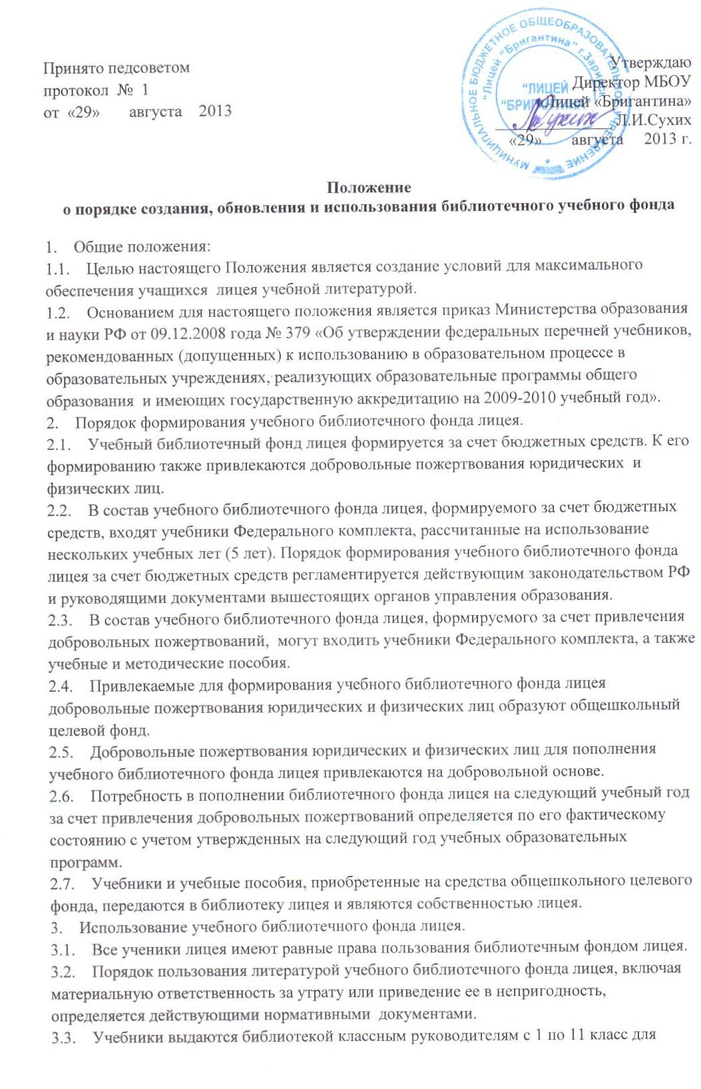
распределения их между учащимися. Материальная ответственность за сохранность учащимися учебников определяется действующим законодательством.
4. Границы компетенции участников Положения.
4.1. Совет лицея:
- утверждает учебный план и образовательные линии к нему на следующий учебный год.
4.2. Директор лицея:
- координирует деятельность родительского комитета, педагогического и ученического коллективов в рамках настоящего Положения;
- утверждает настоящее Положение.
4.3. Классные руководители и учителя:
- получают в библиотеке учебники на класс и организуют их возврат по окончании учебного года;
- доводят до сведения родителей информацию об утвержденных учебно-методических программах, комплектах учебников, по которым ведется обучение в классе, наличии учебников в составе учебного библиотечного фонда, пополнении учебного фонда лицейской библиотеки для ведения уставной деятельности;
- о сохранности учебников учащимися класса.
4.4 Родители:
- участвуют в плановых проверках сохранности учебного библиотечного фонда;
4.5. Заведующая библиотекой:
- ведет учет поступившей учебной литературы;
- обеспечивает правильное хранение и несет ответственность за сохранность фонда учебников лицея;
- предоставляет Совету лицея и педагогическому совету ежегодно информацию о составе учебного фонда библиотеки и перечень литературы по классам
- оформляет заказ на учебники и учебные пособия с учетом численности учащихся и состояния сохранности библиотечного фонда учебников;
- ведет работу с учащимися по бережному отношению к школьному учебнику;
- оформляет отдельные заказы на учебники и учебные пособия, подлежащие приобретению на бюджетные средства.

